Πως πλένουμε σωστά τα χέρια

ΤΟΥΛΑΧΙΣΤΟΝ 20 ΔΕΥΤΕΡΟΛΕΠΤΑ !!!!

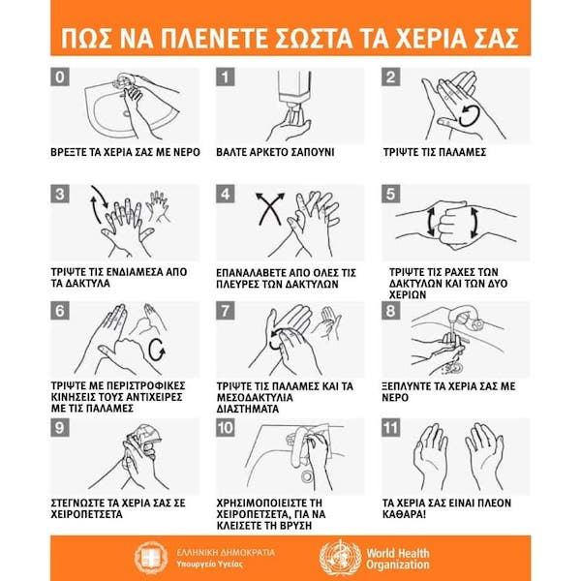

Πως φοράμε σωστά τη μάσκα

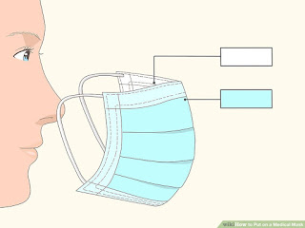

Απολυμάνετε τα χέρια σας πριν εφαρμόσετε τη μάσκα στο πρόσωπο σας.

Καθώς εφαρμόζετε τη χειρουργική μάσκα, το σκούρο χρώμα (πράσινο ή μπλε) πρέπει να είναι προς τα έξω και η πλευρά που έχει το σύρμα πρέπει να είναι από πάνω.

Τραβήξτε το κάτω μέρος της μάσκας ώστε να καλύψει το πιγούνι σας.

Στην συνέχεια πιέστε το σύρμα, ώστε να πάρει το σχήμα του προσώπου σας στην μύτη και τα μάγουλα και να μην μπαίνει η βγαίνει αέρας από εκεί.

Αν η μάσκα έχει τοποθετηθεί σωστά και φορέσετε γυαλιά, τότε δε θα θαμπώσουν όταν αναπνέετε. Αν θαμπώσουν σημαίνει πως η μάσκα δεν εφάπτεται σωστά στο πρόσωπο. Αφαιρείτε τη μάσκα πιάνοντας την από τους λαστιχένιους βραχίονες.
